3-ESTADO DE DEUDA:

b-el listado de estado de deuda el orden por defecto sea de menor a mayor x fecha de venc

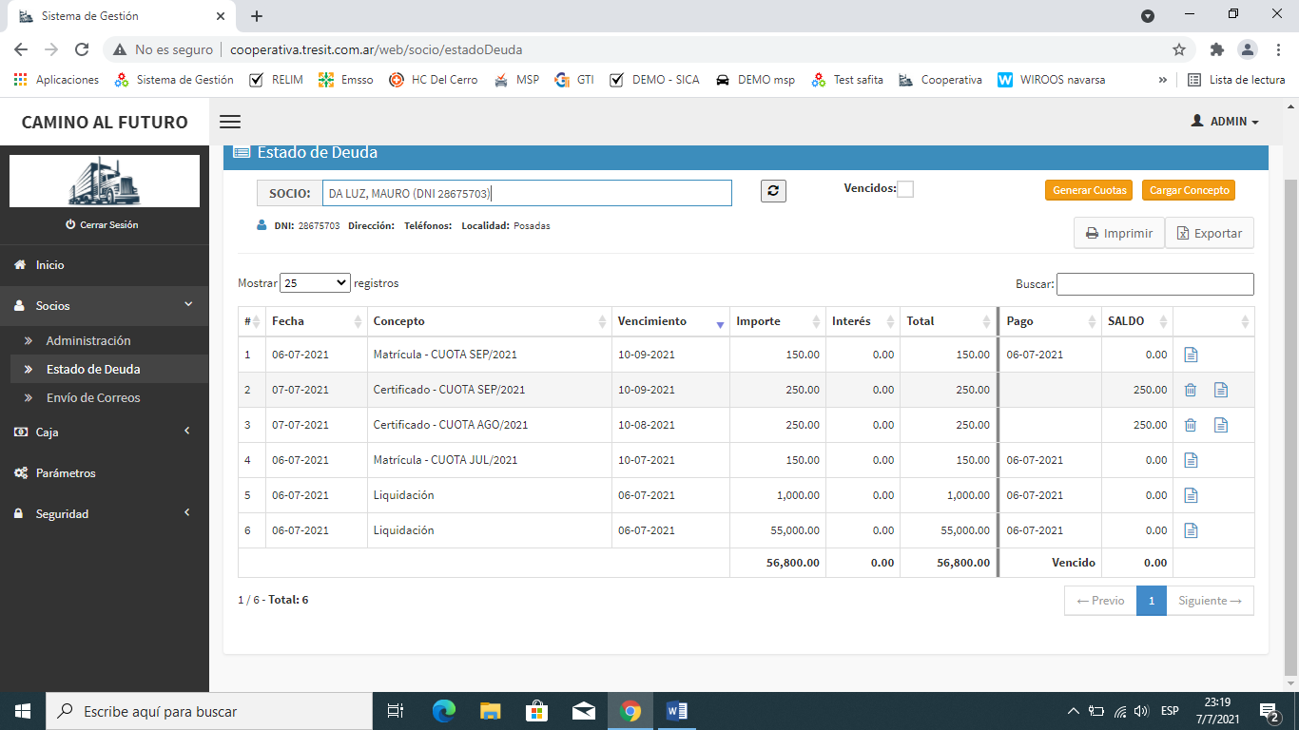

c-en CARGAR CONCEPTO, el combo fecha no funcióna bien. Me muestra dos veces el mismo mes y no me deja seleccionar:

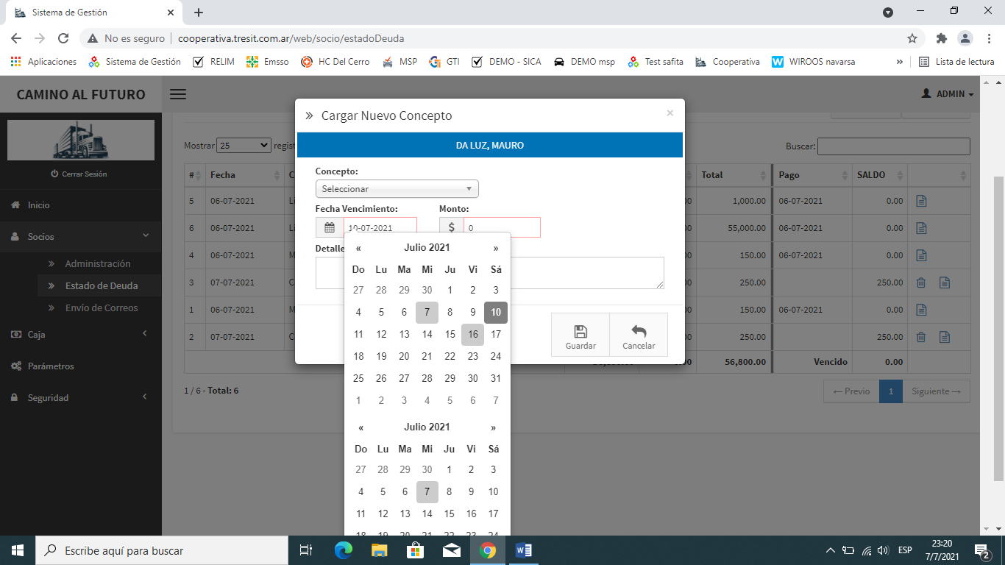

4-EN LA REGISTRACION /LIQUIDACION:

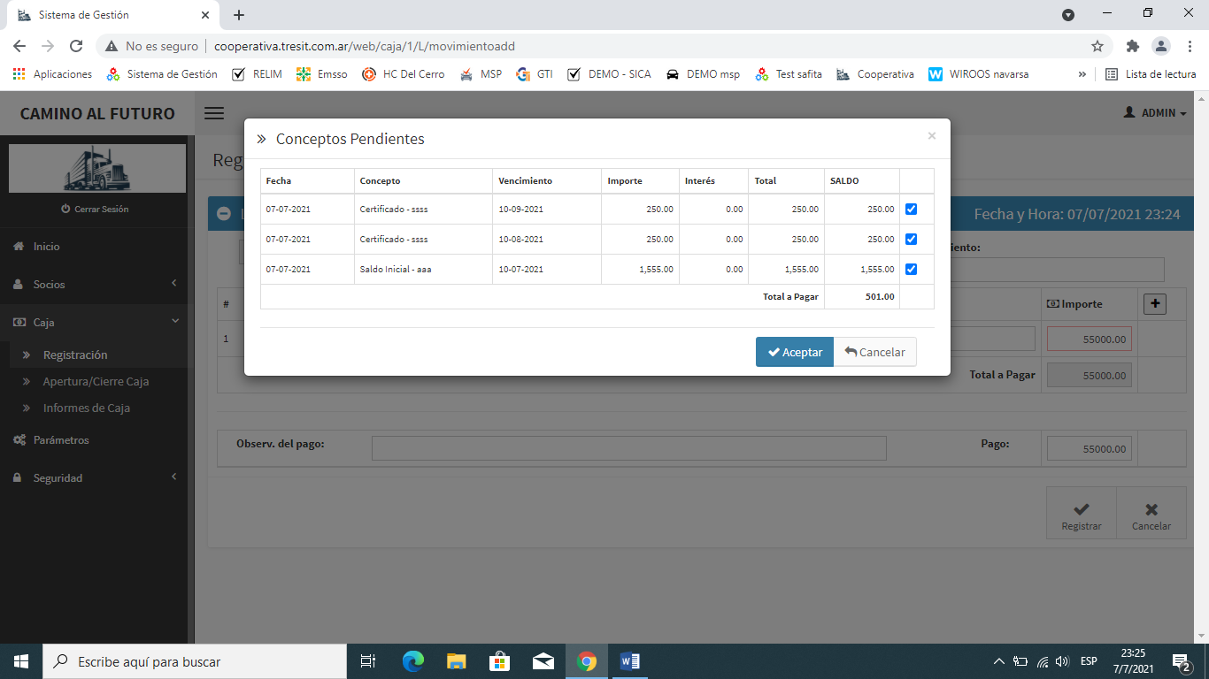

FIJATE EL TERCER ITEM QUE SELECCIONO ME TOMA 1 como importe, cuando es 1555. Y asi me lo registra:

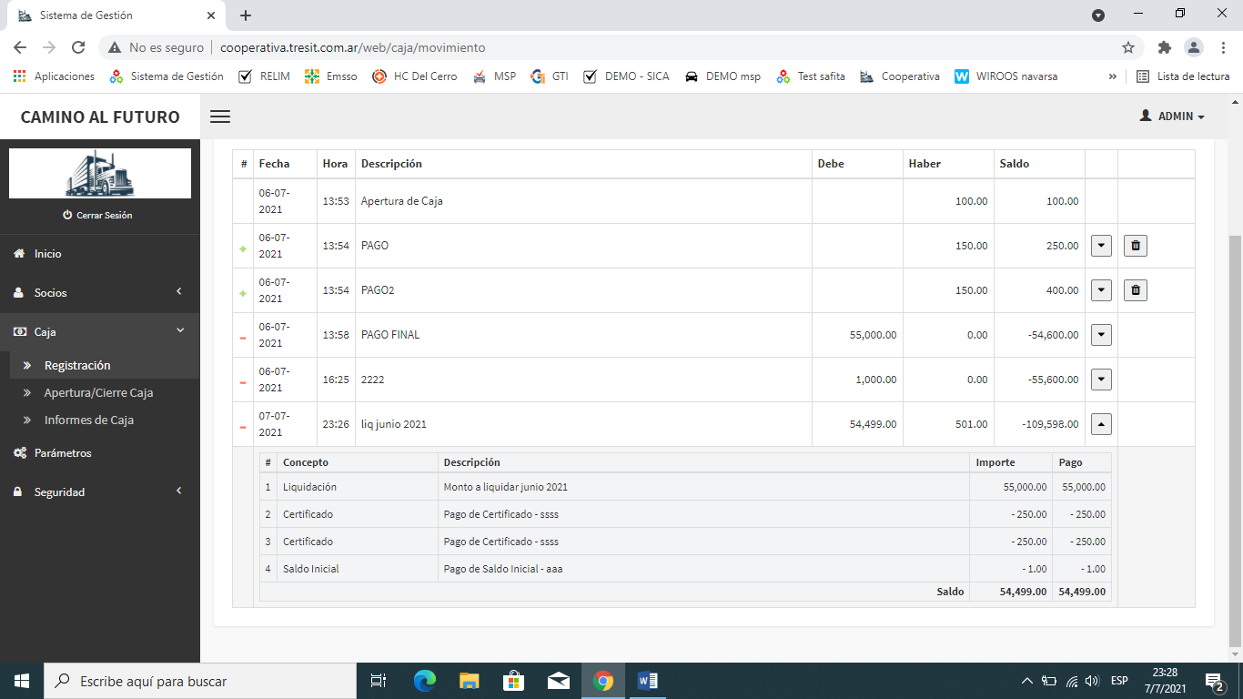

\*\*Y esa liquidación, no entiendo dps como refleja en el ESTADO DE DEUDA:

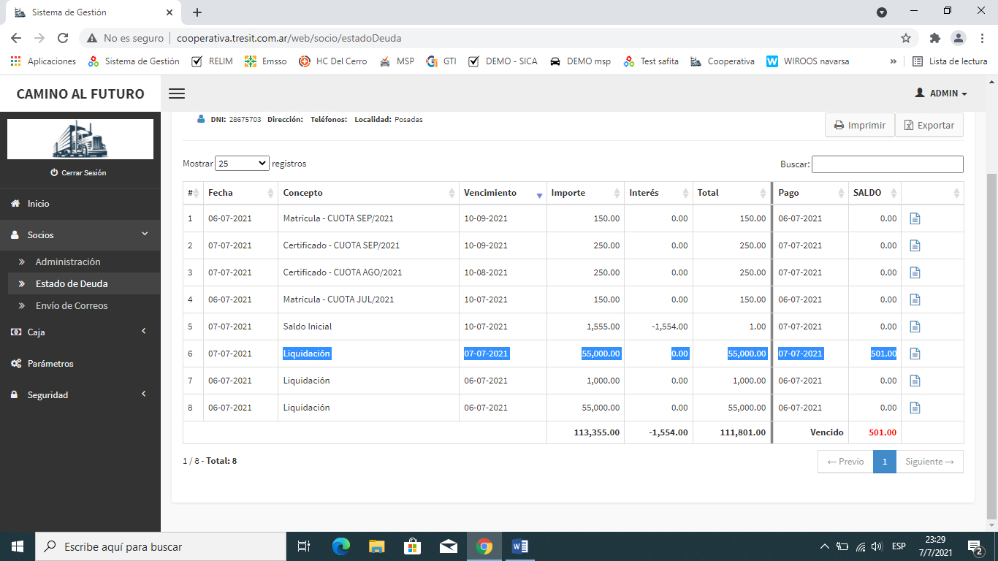

5-CAJA/egreso, no me aparece ningún concepto para registrar en el combo:

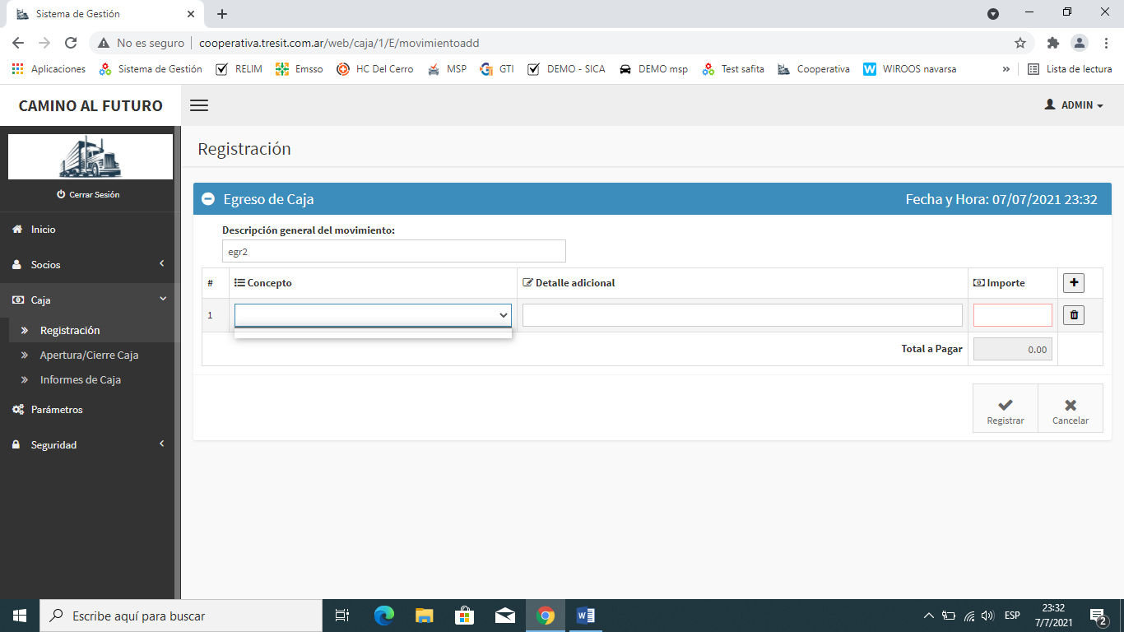

6-CAJA/INFORME DE CAJA:

a-NO salen los montos de varios ítems

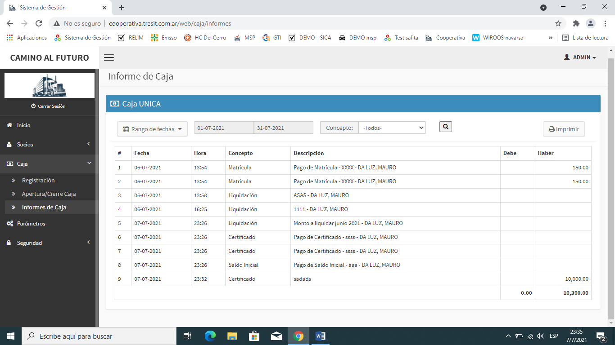

7-CAJA, en registración/ingreso: en la impresión del comprobante , no sale el detalle:

